Big Data

Big Data es un término utilizado para describir grandes volúmenes de datos en la red, digitalizada, cargada de sensores, y la información manejada en el mundo, ya sea estructurada, semiestructurada o no estructurada, todo esto a grandes velocidades. Si bien existen oportunidades con Big Data, los datos pueden abrumar a los tradicionales (ABSTRACT DEFINITIONS V1 FINAL)

Los enfoques técnicos y el crecimiento de los datos están superando los avances científicos y tecnológicos en los datos.

El crecimiento de las tasas de volúmenes de datos, velocidades y complejidad están superando los avances científicos y tecnológicos en datos análisis, gestión, transporte y esferas de usuarios de datos. ( pag 9. DEFINITIONS V1 FINAL)

¿Qué atributos definen las soluciones de Big Data?

• ¿En qué se diferencia Big Data de los entornos de datos tradicionales y las aplicaciones relacionadas?

• ¿Cuáles son las características esenciales de los entornos de Big Data?

• ¿Cómo se integran estos entornos con las arquitecturas implementadas actualmente?

• ¿Cuáles son los principales desafíos científicos, tecnológicos y de estandarización que deben ser dirigido a acelerar el despliegue de soluciones robustas de Big Data? ( PAG 9 DE 32 DEFINITIONS VS 1 FINAL)

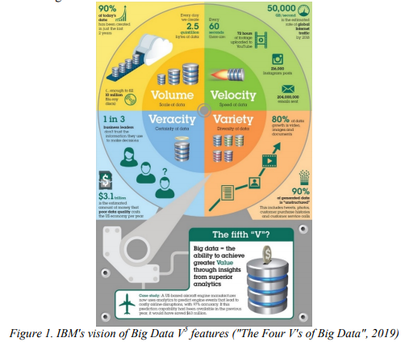

El análisis de Big Data permite a las organizaciones mejorar y comprender la relación entre su evolución y los acontecimientos del entorno. Esto puede conducir a mejores decisiones y a una posición competitiva más fuerte. (Página 2 content server Big Data)

________________________________________________

Grandes volúmenes de datos que tienen varios tipos y se mueven a alta velocidad es la característica principal de entorno actual y está estrechamente relacionado con el concepto Big Data. Como fuente de información valiosa,

Estos volúmenes de datos se han convertido en un activo importante para las organizaciones, ayudando a hacer más decisiones informadas y de alta calidad. Un problema real es que dichos conjuntos de datos no se pueden administrar y procesado por métodos tradicionales.

Big data es un término en evolución que generalmente se refiere a un gran volumen de datos estructurados, semiestructurados o no estructurados cuya explotación está más allá de las capacidades de la base de datos típica

Sistemas de gestión para recopilar, almacenar, manipular y analizar.